**SNAHA O NÁPRAVU VEDLA K ROZDĚLENÍ str. 120 -121**

ZHLÉDNI VIDEO: <https://www.slavne-dny.cz/episode/10019670/den-kdy-martin-luther-zverejnil-svych-95-tezi-31-rijen-1517>

1.**MARTIN LUTHER** – čím vším ve svém životě byl? Např..........................a…………………………….a…………………………

**Hnědý text str. 120- s čím porovnával všechna nařízení papeže? Co bylo pro Luthera nejvyšší autoritou?.......**

**Proč se to asi papežovi nelíbilo?.........................................................................................................................**

2.Co to byly tzv. **ODPUSTKY**?......................................................................................................................................

Kdo je prodával?..........................................proč?..................................................................................................

Jak se k tomuto prodeji stavěl Luther?.......................................proč?..................................................................

Kteří Lutherovi předchůdci měli na to podobný názor? A) Angličan:……………………………..B) Čech:………………………

3. MAPA str. 132 – najdi město **Wittenberg.** LIŠTA – kdy začal Luther veřejně kritizovat katolickou církev?...........

V tomto roce přibil Luther na dveře kostela ve Wittenbergu **95 tezí kritizujících poměry v církvi**.

Uvažuj, proč to přibil právě na dveře kostela?.........................................................................................................

Proč to udělal? Co tímto činem zamýšlel?...............................................................................................................

Co asi na chování církve kritizoval?..............................................a……………………………………..a………………………………

**Který vynález** umožnil velmi rychlé šíření Lutherovy kritiky mezi lidmi?..................................................................

**Ve kterém jazyce** tuto kritiku původně sepsal?.................................Proč?.............................................................

Do kterého jazyka je později přeložil?...............................................proč?..............................................................

4. **PROCES S LUTHEREM** – Papež vyzval Luthera k tomu, aby své myšlenky ***šířil dál – odvolal***. To Martin Luther ***udělal – neudělal***. Luther prohlásil, že papež je ***vyšší – nižší*** autoritou než Bible. Papež přikázal Lutherovy knihy a spisy ***šířit – spálit***. Luther byl prohlášen za …………………………………..a hrozil mu trest:…………………………………………

OBRÁZEK str. 120 – pravá víra vychází odkud?..........................................(sleduj, kam míří gesto ruky)

5**. Zjisti z VIDEA**- proč saský panovník kurfiřt Fridrich III. Moudrý nechal Martina Luthera unést?.........................

…………………………………………………………………………………………………………………………………………………………………………..

Co udělal Luther **s Biblí**?.................................................proč?..................................................................................

Proč se **Luthera zastalo i mnoho knížat**?...................................................................................................................

6. **NOVÉ VYZNÁNÍ** - jak se **jmenuje církev**, kterou svým učením a postojem M. Luther založil?...............................

**MAPA str. 132**- najdi oblasti, do kterých se toto nové vyznání **rychle rozšířilo**? Jedná se o dnešní státy:

N………………………………..N………………………………….Š…………………………….D……………………………..L…………………………..

V této církvi se kněží ***mohou – nemohou*** ženit, ***mohou- nemohou*** mít děti, přijímání ***pod jednou – podobojí.***

Základní autoritou v této církvi je ***papež- Bible***. Papež ***je – není*** považován za spojnicí mezi Bohem a lidmi.

7**. LETÁKY**- uč. str. 120 – OBRÁZKY LETÁKŮ – propagační obrázek vpravo rozšiřovali ***luteráni- katolíci.***

Propagační obrázek vlevo rozšiřovali ***luteráni- katolíci.***

8. VYSVĚTLI POJMY:

REFORMACE=………………………………………………………………………………………………………………………………………….

PROTESTANT=………………………………………………………………………………………………………………………………………

9. **Který kostel na následující fotografii je protestantský a který katolický?**

Kostel A je………………….……………………….………kostel B je…………………………………………………………………….…….

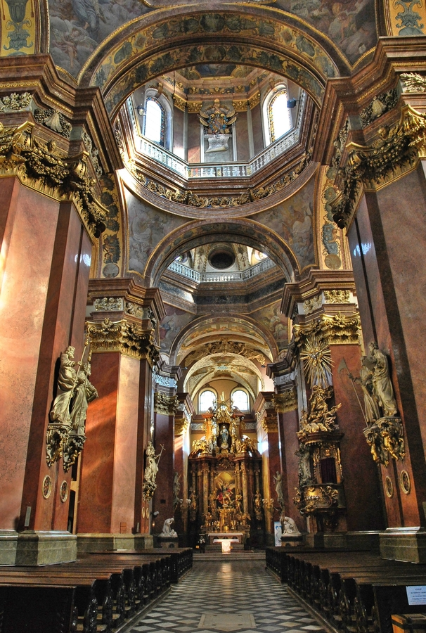KOSTEL A

KOSTEL B

